 **PENGADILAN MILITER III-16 MAKASSAR**

Jl. Batara Bira Km 16 Makassar Tlp/Fax (0411) 518080 - 443962

Website : [www.dilmil-makassar.go.id](http://www.dilmil-makassar.go.id) Email : [dilmil_makassar@dilmil.org](mailto:dilmil_makassar@dilmil.org)

**NOTULEN**

1. **Pelaksanaan :**

Hari : senin

Tanggal : 9 September 2022

Pukul : 08.00 WITA s/d Selesai

Tempat : ruangan

1. **Pimpinan :**

Kepala Pengadilan Militer III-16 Makassar :

Nama Pimpinan NRP 465464654

1. **Peserta :**

peserta

1. **Acara :**

asdfasdf sadf sad s dsaf

sadf asdf

asdf asdf asdf asdf sadf sadf

Mengetahui ; Makassar, 2 september 2022

Kepala Pengadilan Militer III-16, Notulis,

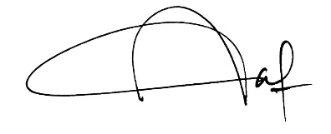

Nama Pimpinan Nama Notulen.

Pangkat PImpinan NRP 465464654 NIP 321323121